PRO DOSPĚLÉ
- BRYNDZA, Robert - ĎÁBLOVA CESTA
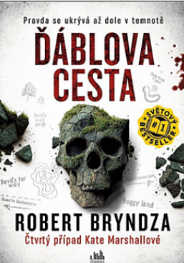
Neopatrnost při každodenním ranním plavání přivede Kate Marshallovou až do nemocnice, kde potká Jean Julingsovou. Ta jí vypráví srdcervoucí příběh, jak se před jedenácti lety během táboření na místě zvaném Ďáblova cesta ztratil její tříletý vnuk Charlie.
Kate, ještě otřesená z toho, že se málem utopila, souhlasí, že se s Tristanem Harperem případu ujmou a pokusí se zjistit, co se tehdy mohlo stát. Když se Kateina a Tristanova detektivní agentura začne událostmi té osudné noci zabývat, zjistí, že Jean má problematickou minulost, a navíc jim neříká úplnou pravdu.
Co se tehdy na Ďáblově cestě uprostřed vřesovišť a bažin stalo? Byl Charlie unesen? Nebo spadl do řeky, která mizí v Ďáblově rokli?
Když Kate a Tristan zjistí, že sociální pracovnice, která se tehdy o Jean a její dceru Becky zajímala, byla nalezena brutálně zavražděná krátce poté, co Charlie zmizel, budou muset přehodnotit vše, co si do té doby o případu mysleli…

- MORNŠTAJNOVÁ, Alena - LES V DOMĚ
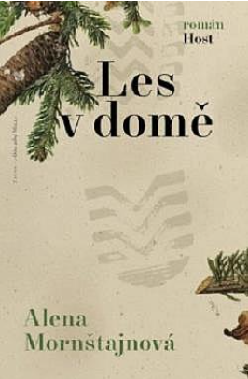
Nečekaně mrazivý román od autorky bestsellerů Hana, Tiché roky, Listopád.
Říkají jí cácora a vypadá to, že je na světě nedopatřením a jakoby navíc. Otec kamsi zmizel při povodních, matka utíká před odpovědností k milencům a alkoholu a děvčátko zůstalo viset na krku nevraživé babičce, která obhospodařuje zahradnictví a je přesvědčená o tom, že všechno špatné lze v životě vyhubit jako žravé plzáky. Nebo o tom prostě nemluvit. Jenže všude kolem je les, ve kterém se skrývá cosi hrozivého, a cácora jednoho dne mluvit začne.
Alena Mornštajnová napsala silný a dramatický příběh o tom, že nic v životě není takové, jak to na první pohled vypadá, a že žádné tajemství není nikdy pohřbeno tak hluboko, aby se nedalo vykopat. Budete se bát, ale nepřestanete číst, dokud se neobjeví na povrchu.

- MALDONADO, Isabella - HADÍ OČI
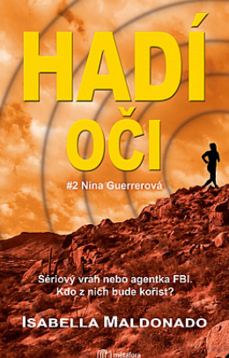
Další sériový vrah. Nina Guerrerová je opět v ohrožení. Má obětovat život pro ty, na nichž jí záleží?
Smrt celé rodiny ve spánku je sama o sobě nepředstavitelnou tragédií. Speciální agentka FBI Nina Guerrerová a tým profilovačů FBI, k nimž patří, však mají prověřit možnost, že celá záležitost je ještě o poznání děsivější. Existuje snad pojítko mezi touto událostí a případem trojnásobné vraždy, který se odehrál o čtyři roky dříve a 3 000 kilometrů dál?
Nejhorší obavy se záhy potvrdí, když detektivové narazí na stopu sériového vraha natolik zákeřného, že jeho bestiální zločiny procházejí bez povšimnutí skoro 30 let. Nina navíc brutální zločin vnímá v osobní rovině: s každým místem činu v ní znovu rezonuje děsivý příběh o Lloroně, prokleté ženě z mexických legend, jež byla příčinou nejedné noční můry jejího dětství v sirotčinci.
Lidské zlo poznala Nina lépe než kdo jiný, ale krvavá hra se tentokrát odehrává podle záhadného schématu, je znepokojivá, matoucí a plná neznámých. Na cestě po stopách ukazujících nečekaným směrem se Nina ocitá mnohem blíž vlastní nepoznané minulosti, než by jí bylo milé.
Čas se krátí, a zatímco se zužuje okruh podezřelých, dávné události se kuriózní shodou náhod střetnou s přítomností a donutí Ninu k nejvyšší myslitelné oběti.

- COATES, Darcy - HLASY V BOUŘI
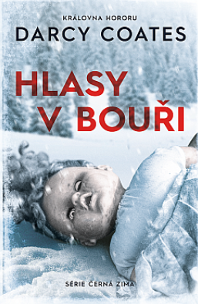
Clare si vybavila zimu. A opuštěná auta u krajnice, hračky poházené na silnici. Vybavila si nekonečnou vánici a hrůzu, kterou nedokázala vysvětlit. A pak už nic…
Když se probudila, ležela celá rozbolavělá a vyděšená v prastarém, ponurém domě, připomínajícím spíše starodávné šlechtické sídlo. U postele seděl neznámý mladý muž a tvrdil, že měla ve vánici autonehodu. Našel ji a přinesl do svého domu. Clare by ze všeho nejraději utekla, ale je až příliš slabá a vánice za okny stále nepolevuje. Uvěznila je v domě a Clare nezbývá než čekat.
Mladík se k ní chová mile, ale Clare si není jistá, nakolik mu může důvěřovat? On tvrdí, že jsou v domě sami, ale ona má pocit, že vidí a slyší věci, které naznačují, že kolem někdo slídí a čeká na příležitost. Napětí stále stoupá a s ním i pocit, že se z nich stala lovná zvěř.
Clare dochází k závěru, že její nehoda nebyla náhodná. Venku za dveřmi na ni něco číhá, něco čeká, až opustí bezpečí kamenných zdí… něco strašného, nelidského a krutého.

- KAŽDÝ Z MÉ RODINY NĚKOHO ZABIL
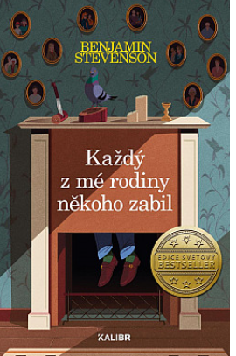
Každý z mé rodiny někoho zabil. Někteří z nás, ti, kteří dosáhli výrazných úspěchů, zabili vícekrát. Nechci to dramatizovat, ale je to tak. Někteří z nás jsou dobří, jiní špatní a někteří prostě jen nešťastní. Já jsem Ernest Cunningham. Říkejte mi Ern nebo Ernie. Přál bych si, abych zabil toho, kdo rozhodl, že naše rodinné setkání by se mělo konat v lyžařském středisku, ale je to trochu složitější. Zabil jsem někoho? Ano. Ano, zabil. Kdo to byl? Tak začneme: Můj bratr. Moje nevlastní sestra. Moje žena. Můj otec. Moje matka. Moje švagrová. Můj strýc. Můj nevlastní otec. Moje teta. Já.

- BERNÁŠKOVÁ, Jana – KOLOUŠEK
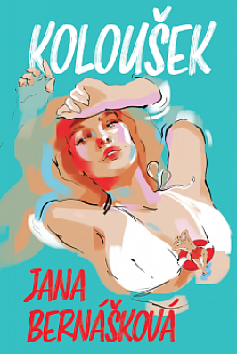
Co se stane, když se do vás osudově zamiluje muž, a vy se zrovna máte vdávat? A je vůbec svatba v životě ženy radostnou událostí, nebo jen přežitkem, který mladou herečku Lucii svazuje? Měla by vstoupit do manželství, když touží být celou svou duší svobodná? A je její touha po svobodě jen nezralostí, nebo si naopak váží svého života natolik, že z něj odmítá ukrajovat, aby jí kus ze sebe nechyběl? Kde leží hranice sobectví a kde naopak věrnosti k sobě samotné? A kdo je vlastně koloušek
Než se Lucie rozhodne pro životního partnera a získá roli svých snů, čeká ji i její malou dceru Kiki spousta nečekaných zvratů. Naštěstí má ale své letité kamarádky, které jí vždy dobře poradí a zároveň odkryjí nové a dosud netušené rozměry erotiky a vzrušení. Osud se však rozhodne nabídnout Lucii i poněkud odlišnou životní cestu, než si přála… A jak s ní naloží, se dozvíte v knize.
Příběh Kolouška je rychlý, bláznivý a v mnohém vás překvapí. Otvírá lechtivá témata, o nichž se příliš nemluví, ale která zároveň všichni žijeme. Také se dozvíte, kolik váží lidská duše, jestli je nesmrtelná… Nebo jak moc je nakažlivá láska a jak rychle se dá chytit koloušek.

- SIGURDARDÓTTIR, Yrsa - KOŘIST
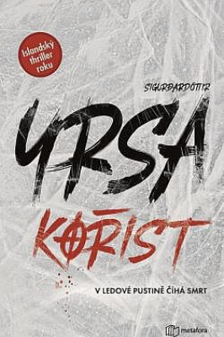
V nehostinných podmínkách islandské ledové pustiny se ztratí čtyřčlenná skupinka turistů. Co je přimělo vyrazit za tak drsných podmínek zcela mimo civilizaci? A proč opustili bezpečí srubu takřka nazí? Záchranářka Johanna a její kolegové z pátracícho týmu jsou povoláni do akce a narážejí na velice podivné stopy. Na osamocené radarové stanici na pobřeží Stokksnes mezitím dochází k nevysvětlitelným, hrůzu nahánějícím událostem. Rudá kaluž krve uprostřed nedotčeného sněhu, dětská botička pohřbená desítky let pod zemí, život dobrovolně ukončený v mořských vodách hluboké skalní průrvy. Sníh nepřestává padat a tajemných událostí přibývá, jako by je mrazivé počasí přitahovalo… Po skončení série Freyja & Huldar přichází Yrsa Sigurdardóttir s děsivě obrazným příběhem plným bizarních nevysvětlitelných jevů, zasazeným do nejopuštěnější islandské divočiny, ze které bez ohledu na počasí ucítíte mráz pod kůží.

- KIRK, J.D. - KRÁLOVSTVÍ Z KOSTÍ
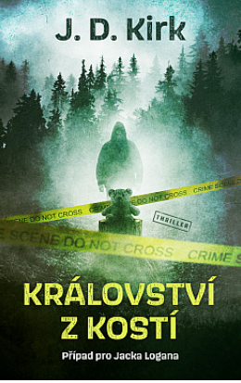
Před deseti lety učinil detektiv šéfinspektor Jack Logan přítrž řádění sériového vraha malých dětí, přezdívaného Našeptávač. Za odměnu si kromě chvály vykoledoval také problémy s pitím a rozpad manželství.
V současnosti přes den vede kriminální tým v Glasgow a v noci stále dokola prožívá hrůzy toho, co viděl.
A co udělal.
Když se jednoho dne na Skotské vysočině, stovky kilometrů od Glasgow, ztratí další dítě, je to právě Jack, kdo dostane za úkol najít pachatele a přivést pohřešovaného chlapce domů.
Čím více podobností s původním případem ale vyplouvá na povrch, tím hlasitěji zaznívá otázka, zda tehdy před lety Jack skutečně dopadl toho pravého.
A pokud ne, připíše si Našeptávač na své konto i čtvrtou oběť?

- SUND, Erika Axl - MELANCHOLIE – BEZČASÍ
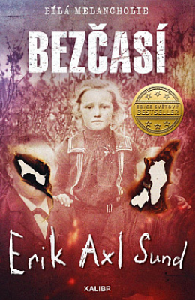
Další děsivý a napínavý thriller od uznávané autorské dvojice je příběhem o identitě a o tom, co se stane, když opustíme své role a vydáme se cestou mimo naše prostředí i samotný čas. Je to vůbec možné? Nebo jsme beznadějně spoutáni svými materiálními poměry? Mladá dívka naskočila na severu Švédska do nákladního vlaku a skončila ve Stockholmu. Při rvačce je zatčena a začíná vyšetřování s cílem zjistit její totožnost. Případu se ujímají policisté Jeanette Kihlbergová, Jimmy Schwarz a Nils Ahlund a záhy se ukáže, že nejde o žádnou jednoduchou záležitost. Dívčina přítomnost souvisí se dvěma vraždami na předměstí a s každou novou stopou se již tak spletitý vzorec faktů ještě více zamotává. Ve stejné době se koná také křest nejnovějšího románu spisovatele Pera Qvidinga, vyprávějícího příběh dívky, která vyrůstala na severu Švédska na konci 19. století a v důsledku hladomoru je nucena emigrovat do Spojených států. Qvidingův román se propojuje s probíhajícím vyšetřováním a zúčastněné strany se dostávají do dramatického závodu s časem.

- NIEDL, František - NA KRÁLŮV PŘÍKAZ
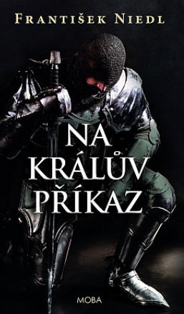
Ondřejovi z Rohatce se konečně podařilo vyvléci se z osidel, která mu kladl křivoklátský purkrabí Chval z Valdéře, jenž ho chtěl připravit o hrad Jenčov, bohaté naleziště železné rudy, hutě a hamr na výrobu železa. Chval byl vždy mužem Jana Lucemburského, zatímco Ondřej manem markraběte Karla. Vztah obou Lucemburků byl vždy komplikovaný, a i když nakonec král Jan uznal, že je Ondřej v právu a darovací listinu na Jenčov, kterou vystavil jeho syn Karel, uznal a stvrdil i svým podpisem a pečetí, nemohl jen tak ustoupit, aby neztratil tvář. A tak stanovil Ondřejovi podmínku, že se bude muset, pokud ho on sám vyzve, zúčastnit tří jeho válečných tažení. Píše se rok 1341 a králi zbývá necelých pět let života. Zapomene král na tuto svoji malichernost, nebo bude Ondřej vyzván k tomu, aby ho do bitvy následoval?

- WEAVER, Tim - NÁŘEK DROZDA
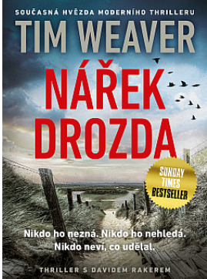
DÁVNÁ VRAŽDA. NEVYSVĚTLITELNÉ ZMIZENÍ. A DĚSIVÉ TAJEMSTVÍ, KTERÉ JE SPOJUJE.
Krátce před nehodou zachytí Cate a Aidena Gascoigneovy na silnici dopravní kamera. Smějí se a všechno se zdá být v naprostém pořádku. Pouhých pár vteřin nato se jejich auto zřítí do třicet metrů hluboké propasti, kde okamžitě vzplane jako pochodeň.
Takovou nehodu nemohli manželé přežít. Jenže když se hasičům konečně podaří ohnivé peklo uhasit, čeká na ně překvapení. Ve voze ani v blízkém okolí nenajdou žádná těla nebo ohořelé ostatky. Po Gascoigneových se slehla zem.
Po dvou a půl letech se zoufalá rodina obrací na soukromého vyšetřovatele Davida Rakera, který se ihned pouští do rozplétání záhady. Proč sjelo auto Gascoigneových ze silnice? A kam se manželé poděli? Chtěli předstírat vlastní smrt? Ale proč zrovna takhle? A kvůli čemu? Nebo komu?
Před Davidem Rakerem se vrší otázky bez odpovědí. A to ještě netuší, jaké hrůzné tajemství pod vrstvami lží objeví a že se při honu za pravdou sám stane lovnou zvěří.

- MARSONS, Angela - PŘÍPADY KIM STONEOVÉ – SMRTÍCÍ VOLÁNÍ
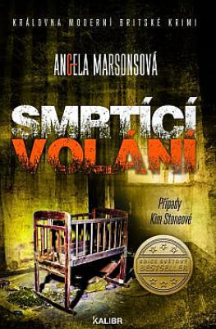
Musíš mi zabránit, abych ublížil někomu jinému. Nechci dělat tyhle hrozné věci. Pomozte mi, než budu nucen to udělat znovu. A udělám to znovu, protože nemám na výběr. Nikdy jsem neměl na výběr.
V rušném nákupním centru svírá malá holčička plyšového medvídka a drží se ho v nepřítomnosti své matky Katriny. O několik hodin později je v opuštěné budově objeveno Katrinino tělo. Pro detektivku Kim Stoneovou to vypadá jako rychlá a účinná vražda. Ale Kiminy instinkty jí říkají, že v této nesmyslné vraždě je víc, než se na první pohled zdá. Jaký byl motiv zabití mladé matky na nákupech s jejím dítětem?
O několik dní později je v místním parku nalezena druhá žena, jejíž krk je zlomený stejně jako Katriinin, a její šestiletý syn se pohřešuje.
Se svou kolegyní, detektivkou Stacey Woodovou, která pracuje na dalším nevyřešeném zločinu, a s členem týmu, truchlící nad ztrátou blízkého příbuzného, ​​se Kim snaží proniknout do toho, co se rychle stává složitým případem. A když na Kimině stole přistane ručně psaný dopis od vraha adresovaný jí a prosící o pomoc, ví, že čas přivést malého chlapce živého domů utíká.
S podporou analytika písma a profilovače se Kim a tým začnou dostávat do mysli vraha a učiní šokující objev.
Některé z obětí mají na zápěstích škrábance.
Nejsou to ale žádné náhodné škrábance. Vrah je používá ke komunikaci s někým. Otázkou je... s kým?
A pokud to Kim brzy nezjistí, zemře další nevinná duše.

- BRIGGS, Elizabeth - TŘÍNÁCTÉ ZNAMENÍ
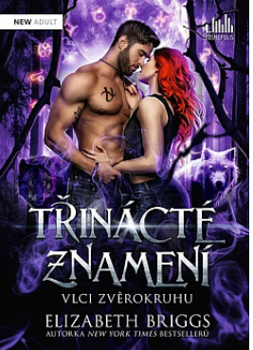
Erotikou nabitá vlčí romance Ayla se cítí jako vyděděnec, nikdy nebyla uznána jako právoplatný člen smečky znamení Raka. Naděje vkládá do Konvergence – shromáždění všech smeček, kde získá nejen schopnost přeměňovat se ve vlka, ale bude jí také přidělen osudový partner vyvolený Slunečními čarodějkami. Naplní se konečně její sen o lepším životě? Nebo bude muset čelit ještě horším výzvám?

- DE LA MOTTE, Anders - VRAŽDY V ÖSTERLENU 2 – SMRT ČÍHÁ NA JARMARKU
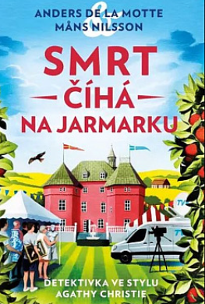
Na prosluněném, idylickém švédském venkově dojde k dalšímu zločinu: smrt v Österlenu tentokrát udeří na jarmarku starožitných a sběratelských věcí, který se každoročně koná v malém místním městečku. Věhlasný stockholmský inspektor Peter Vinston musí znovu přerušit dovolenou, aby se ujal vyšetřování vraždy neblaze proslulého překupníka. K ruce dostane opět Tove Espingovou, ctižádostivou policistku znalou místních poměrů. Oba překvapí, kolik zášti, starých křivd a neodhalených tajemství skrývá svět obchodu se starožitnostmi. Kdo by však byl kvůli nim ochoten sáhnout někomu na život?

